Приложение 1
к распоряжению Администрации города
от ______________ №_____________

Комплексное развитие территории нежилой застройки в границах
ул. Молдавская, пр. Победы, ул. Жилая, ул. 40-летия Победы с учетом несмежных территорий
по пр. Победы (от ул. Молдавской до ул. 40-летия Победы, от ул. 40-летия Победы
до ул. Чичерина) в Курчатовском районе города Челябинска
М 1:2000

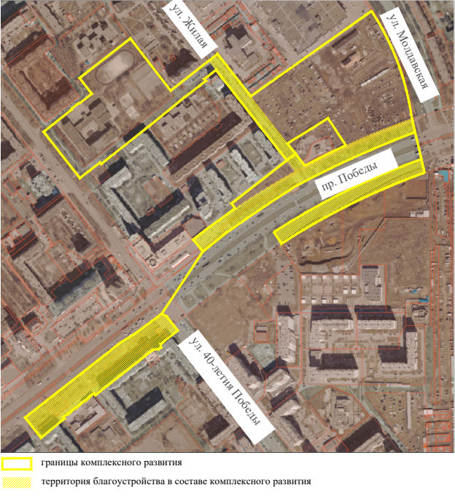

Начальник Управления
по архитектурно-градостроительному
проектированию города Челябинска Н. В. Чернушкина

